基于Android的“家谱树”设计与实现 用户使用手册

第八组

Design and Implementation Of E-Family Tree Based on Android Documentation

**目 录**

1. 引言 3

1.1. 编写目的 3

1.2. 读者对象 3

1.3. 定义、首字母缩写词和缩略语 3

1.4. 环境要求 3

2. 软件配置 3

2.1. 软件安装 3

3. 软件综述 4

3.1. 系统简介 4

4. 操作说明 4

4.1. 功能一 登陆 4

4.1.1. 功能描述 4

4.1.2. 用户界面 5

4.1.3. 操作方法 5

4.2. 功能二 注册 5

4.2.1. 功能描述 5

4.2.2. 用户界面 5

4.2.3. 操作方法 7

4.3. 功能三 查看个人信息 7

4.3.1. 功能描述 7

4.3.2. 用户界面 7

4.3.3. 操作方法 7

4.4. 功能四 编辑信息 7

4.4.1 功能描述 7

4.4.2 用户界面 8

4.4.3 操作方法 8

4.5. 功能五 添加成员 8

4.5.1 功能描述 8

4.5.2 用户界面 8

4.5.3 操作方法 8

4.6. 功能六 绑定手机 8

4.6.1 功能描述 8

4.6.2 用户界面 8

4.6.3 操作方法 8

4.7. 功能七 联系成员 8

4.7.1. 功能描述 8

4.7.2. 用户界面 8

4.7.3. 操作方法 9

4.8. 功能八 发布“家谱树” 9

4.8.1. 功能描述 9

4.8.2. 用户界面 9

4.8.3. 操作方法 9

4.9. 功能九 发布动态 9

4.9.1. 功能描述 9

4.9.2. 用户界面 9

4.9.3. 操作方法 9

4.10. 功能十 点赞及评论 9

4.10.1. 功能描述 9

4.10.2. 用户界面 10

4.10.3. 操作方法 10

4.11. 功能十一 查看用户信息 10

4.11.1. 功能描述 10

4.11.2. 用户界面 11

4.11.3. 操作方法 11

4.12. 功能十二 消除好友关系 11

4.12.1. 功能描述 11

4.12.2. 用户界面 12

4.12.3. 操作方法 12

4.13. 功能十三 添加好友 12

4.13.1 功能描述 12

4.13.2 用户界面 12

4.13.3 操作方法 12

4.14. 功能十四 意见反馈 12

4.14.1 功能描述 12

4.14.2 用户界面 13

4.14.3 操作方法 13

4.15. 功能十五 检查更新 13

4.15.1 功能描述 13

4.15.2 用户界面 13

4.15.3 操作方法 13

引言

编写目的

本文档的目的在于告诉Famliy Tree应用(以下简称FT或“家谱树”)的使用者，应用所提供的功能，以及正确地、有效地来使用这些功能的操作方法。

* 1. 读者对象

凡是使用“家谱树”的用户。

* 1. 定义、首字母缩写词和缩略语

在本文档中可能出现的专业名词或缩写解释见表 1-1 名词解释。

表 1-1 名词解释

|  |  |
| --- | --- |
| **专业名词** | **名词解释** |
| FT | Famliy Tree（“家谱树”）应用程序 |
| 家族圈 | 用户朋友与亲人发布消息并互相交流的模块 |

环境要求

“家谱树”应用的运行所需要的软硬件的支持见表1-2 环境要求

表 1-2 环境要求

|  |  |
| --- | --- |
| **环境要求** | **内容** |
| 软件环境 | Android系统要求Android2.1或以上版本 |
| 硬件环境 | CPU:600MHz以上 |

软件配置

软件安装

从服务商手中下载FamilyTree.apk，保存至符合条件的Android手机，并运行FamilyTree.apk。按照安装向导提示，点击【安装】按钮进行FamilyTree应用的安装。

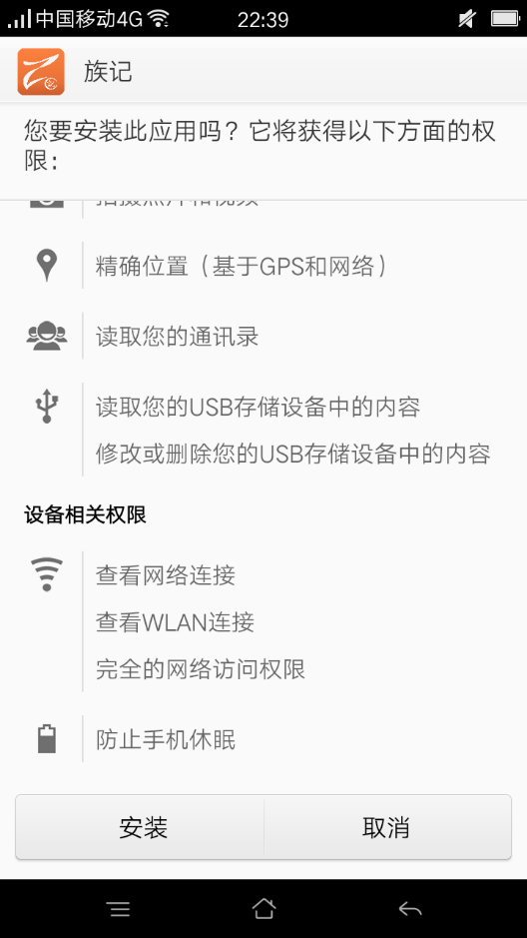 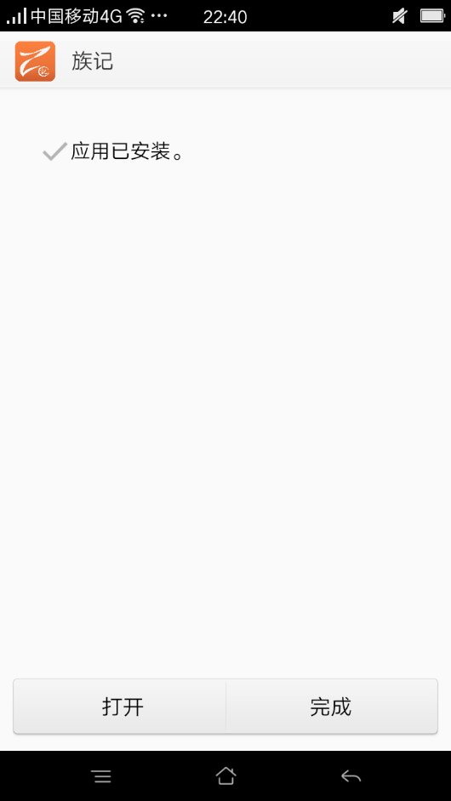

软件综述

系统简介

为了实现对家族关系的深刻理解与进一步与家人进行沟通与联系，设计一款基于android的移动手机软件，主要功能是以家谱树的形式将家族关系展示处理，并在“家族圈”这个载体中发布消息，增强亲人之间的交流，找到家族的认同感与自豪感。

操作说明

功能一 登陆

功能描述

每当用户需要进入“家谱树”应用时，需要通过“家谱树”系统的验证——登陆该系统。此时用户需要输入正确的用户名及其对应的密码，通过验证系统验证之后方可进入系统，享受系统提供的服务操作。

* + 1. 用户界面

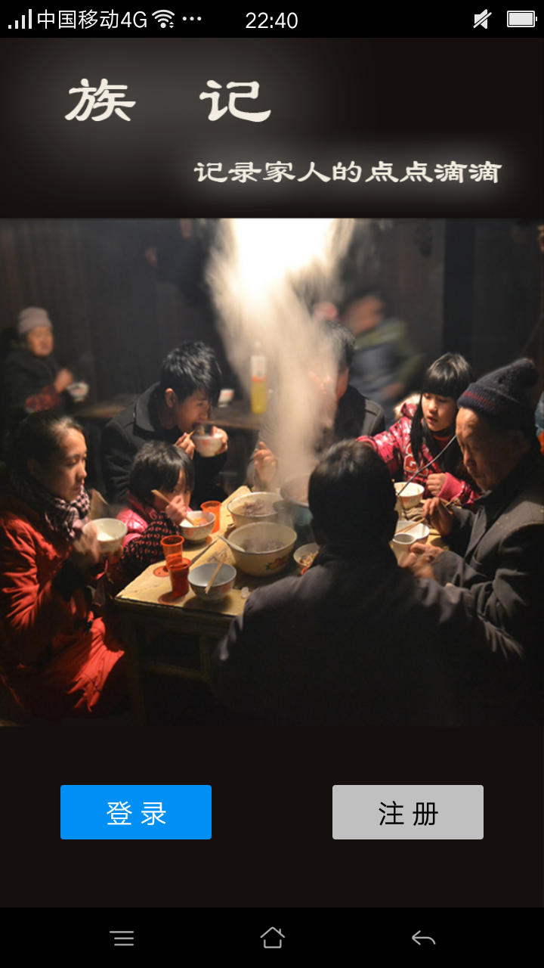 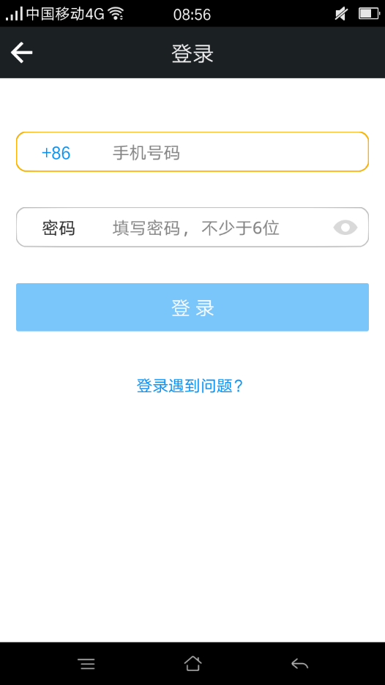

* + 1. 操作方法

当用户打开“家谱树”应用时，在首页选择【登陆】，然后进入登陆页面，输入对应的手机号及其密码，若用户名与密码无误点击【登陆】，则进入“家谱树”应用，否则停留在登陆状态。

* 1. 功能二 注册

功能描述

实现注册功能,输入手机号和用户密码,若成功则注册一个新的用户，否则停留在注册界面，注册的手机号与密码作为登陆“家谱树”应用的唯一标识，享受系统提供的服务。注册方式为：通过向指定手机号发送验证码，系统确定验证码无误后方可设置密码，登录系统。

* + 1. 用户界面

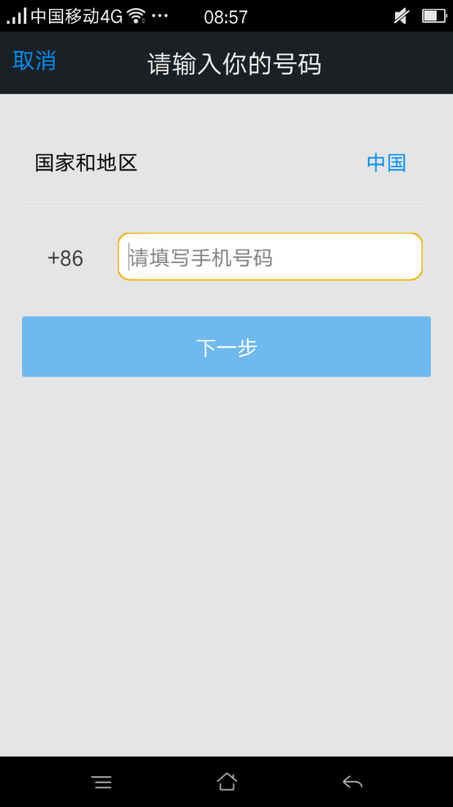 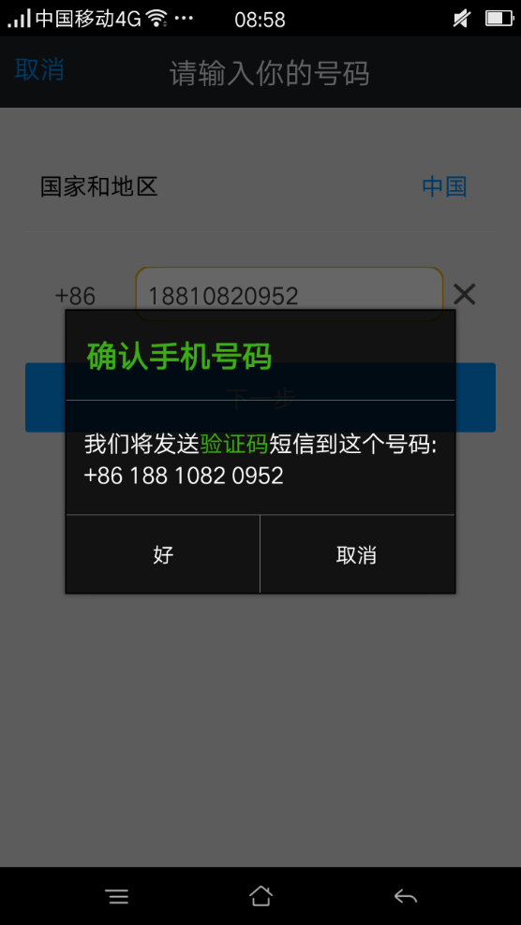

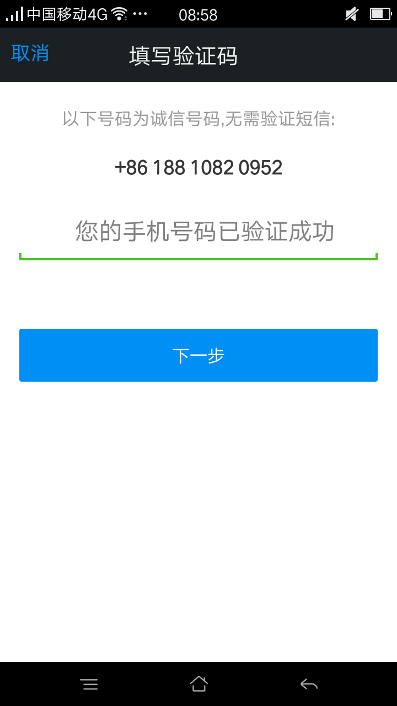 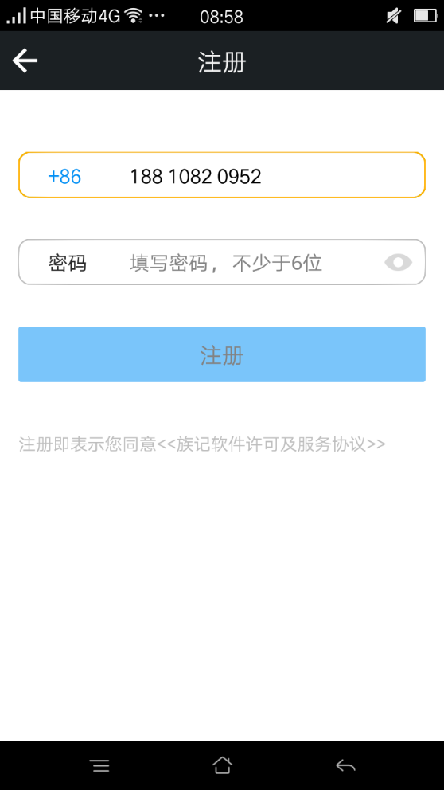

* + 1. 操作方法

在“家谱树”应用首页选择【注册】操作，然后输入需要注册的手机号，并确认将带有验证信息的短信发到该手机上，选择【下一步】操作，输入验证码后，点击【下一步】，验证信息无误后方可设置密码，确认完登陆的密码再点击【登陆】则登录“家谱树”系统。

* 1. 功能三 查看个人信息

功能描述

查看个人信息功能是为了帮助用户更好的管理个人信息而设置的模块。在个人信息中用户可以查看自己或者他人的个人信息，并对自己的信息进行修改达到信息管理的作用。

* + 1. 用户界面

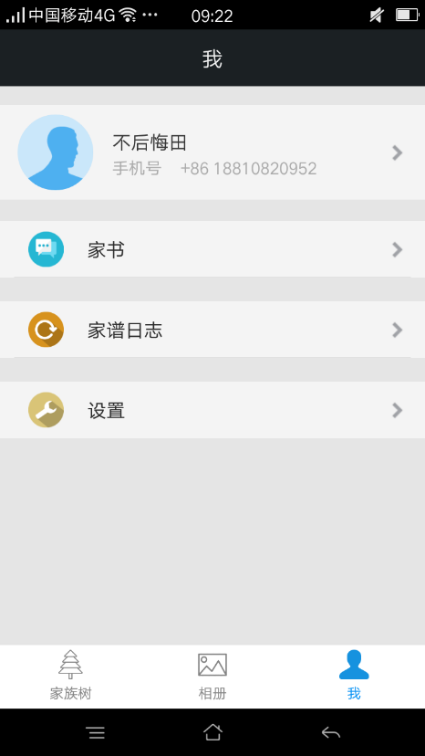 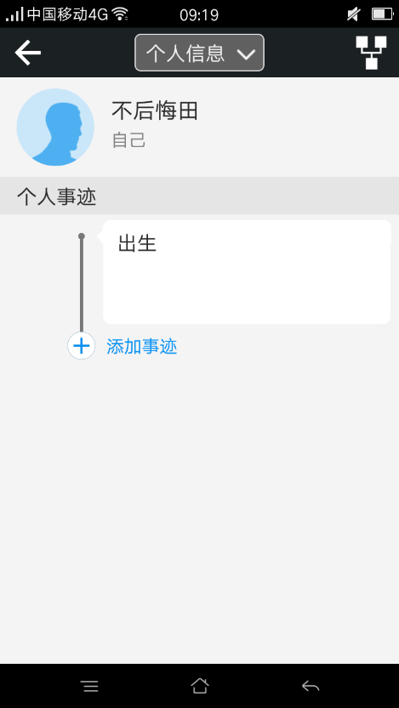

* + 1. 操作方法

在“我”—即个人信息模块中，点击第一行（带有手机号与用户名）进入个人信息查看页面，在这里可以查看用户的基本信息。

* 1. 功能四 编辑信息

4.4.1 功能描述

编辑信息功能是为了帮助用户更好的管理个人信息而设置的模块，用户在“个人信息”页面点击“编辑”来编辑某位成员的详细个人信息。

4.4.2 用户界面

4.4.3 操作方法

在“我”—即个人信息模块中，点击“编辑”进入个人详细信息编辑页面，在这里可以来编辑个人的基本信息，也可以对个人信息进行修改。

4.5. 功能五 添加成员

4.5.1 功能描述

添加成员功能是为了帮助用户在“家谱树”中添加成员而设置的模块，用户选中某位成员并点击“添加成员”，便可以为该成员添加一位直系亲属。

4.5.2 用户界面

4.5.3 操作方法

在“我”—即个人信息模块中，点击“添加成员”进入添加成员页面，在这里可以对个人添加相关的亲属信息，即更加完善“家谱树”的完整性。

4.6. 功能六 绑定手机

4.6.1 功能描述

绑定手机功能是为了帮助用户实现手机绑定而设置的模块，用户选中某位成员并点击“绑定手机”，便可以为该成员绑定通讯录中的对应手机号码。

4.6.2 用户界面

4.6.3 操作方法

在成员信息界面，选中“家谱树”中的某位成员，点击该成员，再选择“绑定手机”即可为该成员绑定通讯录中的对应手机号码。

* 3. 功能七 联系成员

功能描述

实现联系成员功能，用户选中某位成员并点击“联系“，便可以向该成员拨打电话或发送短信。

* + 1. 用户界面

* + 1. 操作方法

在家族树页面中长按选中某一成员头像，头像旁出现“联系成员”按钮。单击该按钮将出现两个选项：电话、短信。单击“电话”将会对该成员进行电话联系。单击“短信”则会进入发动短信页面，用户可以在这里编辑短信并发送。

* 1. 功能八 发布“家谱树”

功能描述

实现发布“家谱树”功能，用户点击“发布家谱树”，便可以向“家族圈”发布“家谱树”。

* + 1. 用户界面

* + 1. 操作方法

用户点击“家族圈”按钮，进入“家族圈”页面。在家族圈页面中点击上方的“发布家谱树”按钮，将出现提示框询问用户是否发布家谱树。用户点击“是”则将会将用户的当前家谱树发布到家族圈，用户点击“否”则会返回家族圈页面。

* 1. 功能九 发布动态

功能描述

实现发布自己的动态信息功能，用户点击“发布动态”，便可以向“家族圈”发布动态信息。

* + 1. 用户界面

* + 1. 操作方法

用户点击“家族圈”按钮，进入“家族圈”页面。在家族圈页面中点击上方的“发布动态”按钮，将出现发布动态页面。用户在上方的输入框输入文字动态，并可以通过点击下方的“图片”按钮发布图片动态。

* 1. 功能十 点赞及评论

功能描述

实现对在“家族圈”出现的动态进行点赞和评论的功能，用户选择某条动态点击“点赞”或“评论”，便可以向“家族圈”的动态进行 点 赞或 评论。。

* + 1. 用户界面

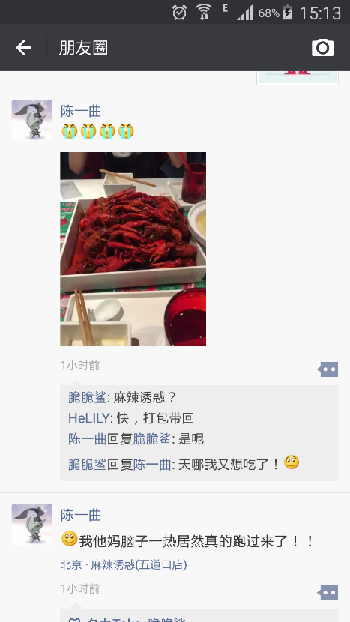 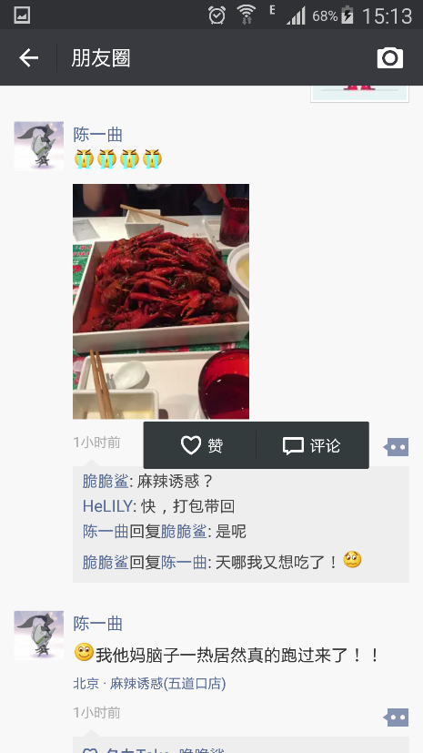

* + 1. 操作方法

在家族圈页面中，点击评论图标会出现“赞”和“评论”这两个选项。若点击“赞”，便会变为已赞状态，再次点击则会恢复为无赞状态；若点击“评论”，则会弹出文本框，在文本框中输入评论，再点击发布则会将评论发布。

* 1. 功能十一 查看用户信息

功能描述

实现对在“通讯录”中好友或家人信息查看的功能，用户选择列表中的一个好友或家人点击“查看”，查看他的详细用户信息。

* + 1. 用户界面

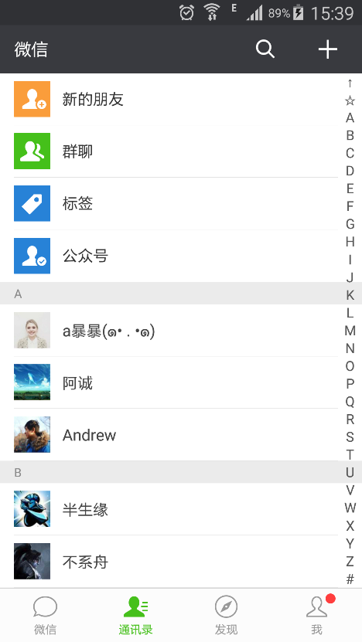 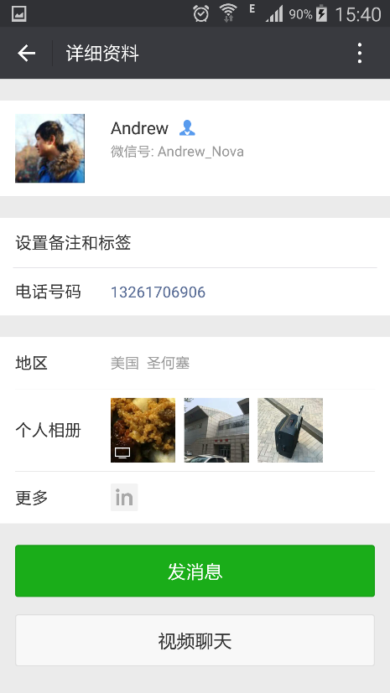

* + 1. 操作方法

在通讯录页面中，点击任意好友，便可进入该用户的详细信息页面。

* 1. 功能十二 消除好友关系

功能描述

实现对在“通讯录”中好友消除好友关系的功能，用户选择列表中的一个好友点击“取消关注”，消除与该用户的好友关系。。

* + 1. 用户界面

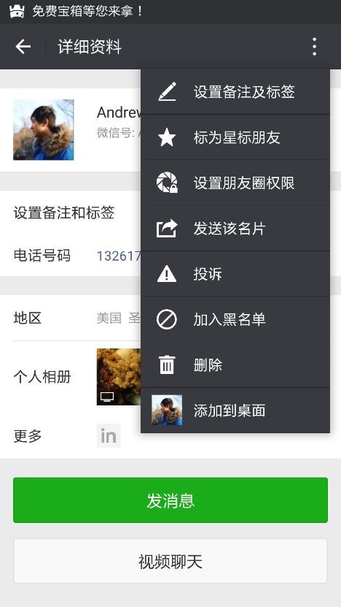 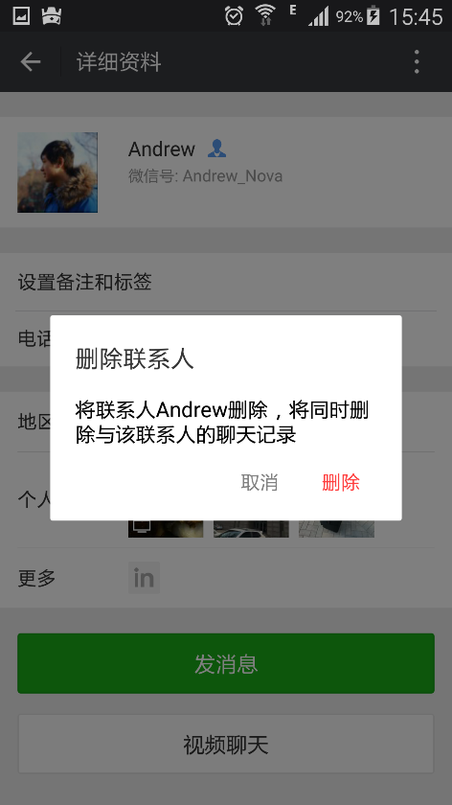

* + 1. 操作方法

在好友详细信息页面，点击右上角的省略号；在弹出的功能框中选择“删除”，然后点击确定。

4.13. 功能十三 添加好友

4.13.1 功能描述

实现对非好友账号申请添加好友的功能，用户点击“新的朋友”并输入另一非好友用户的账号来发出好友申请。

4.13.2 用户界面

4.13.3 操作方法

4.14. 功能十四 意见反馈

4.14.1 功能描述

实现对制作方反馈自己的使用体验和意见的功能，用户点击“意见反馈”即可向制作方反馈自己的使用体验和意见。

4.14.2 用户界面

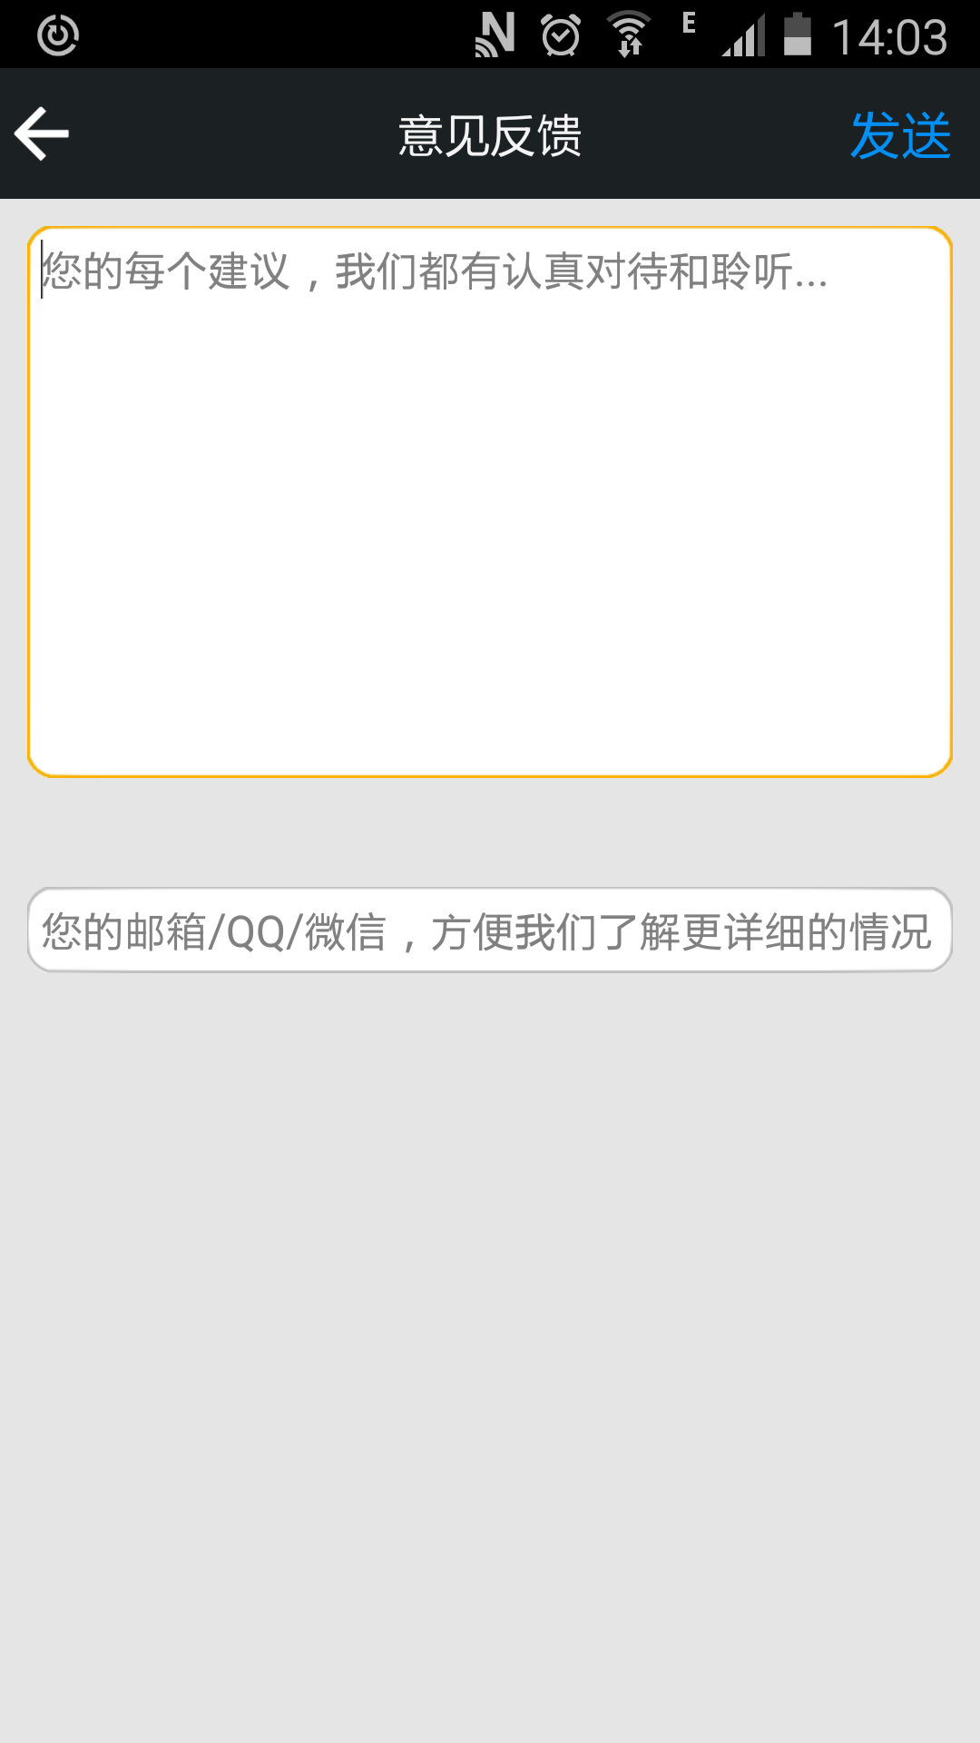 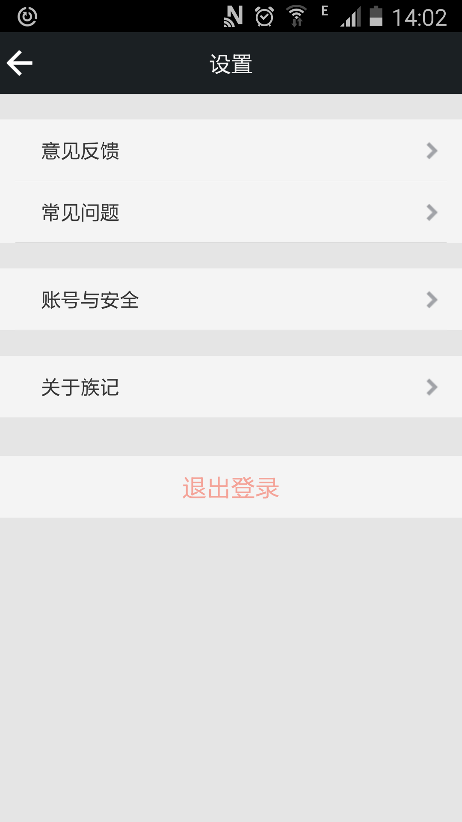

4.14.3 操作方法

在“我”—即个人信息模块中，点击设置，进入“设置”界面点击意见反馈按钮，进入“意见反馈”界面，在最上面的方框中写下建议，在下面的方框中写下邮箱/QQ/微信，方便了解更详细的情况。编辑完成后，点击右上方的“发送”按钮即可。

4.15. 功能十五 检查更新

4.15.1 功能描述

实现检查当前软件版本的功能，用户点击“检查更新”即可检查当前软件的版本，若不是最新版本会提示用户是否进行升级。

4.15.2 用户界面

4.15.3 操作方法